São dois repositórios:

1- CinemaBack - Api (back-end) feita em Asp.Net Core C# juntamente com os testes unitários;

2- Cinema - Front-end feito em Vue.js;

Configurando a api:

1- Fazer download do respositório CinemaBack;

2- Dentro do repositório tem o arquivo de banco de dados “Cinema.bak”. Deve-se restaurá-lo no banco no Sql Server;

3- Abrir a solution Cine.sln, dentro da pasta Cine, no Visual Studio;

4- Executar o projeto via IIS Express. Se tudo estive rodando bem, irá abrir o browser com a seguinte view:

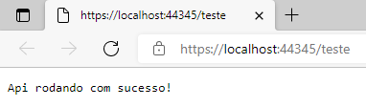

Configurando o projeto Cinema (front-end)

1- (Se não estiver instalado) Instalar o node.js no computador;

2- Fazer download do repositório “Cinema”;

3- Descompactar os arquivos node_modules (rar) para que seja criada a pasta “node_modules”;

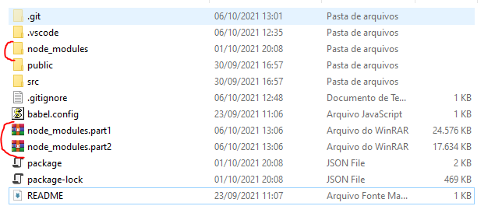

3- Abrir o VS Code e selecionar a pasta raiz do projeto “Cinema-main” (instalando o plugin Vetur no VS Code o código fica mais legível);

4- Rodar o projeto no terminal através do comando “npm run serve”. Deverá abrir a tela de login;

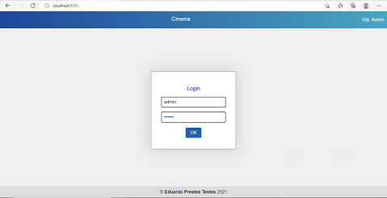

Interface do sistema

1. Apenas o usuário admin está cadastrado. Logar com as credenciais “admin – 123456”
2. No canto superior esquerdo, existe um ícone para exibição/ocultação do menu;
3. No canto superior direito existe o botão de logoff;
4. A tela de Início não possui conteúdo em um primeiro momento;
5. Salas: apresenta a lista de salas cadastradas;
6. Filmes e Sessões possuem comportamentos semelhantes, apresentam seus respectivos CRUDs. Seguem algumas observações:
   1. É exibido um “loading” antes do carregamento dos dados;
   2. As colunas do grid tem largura relativa ao tamanho da tela, mas é sempre possível ver o conteúdo completo através da tooltip;

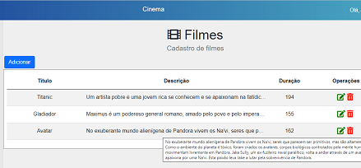

* 1. Inserir uma imagem ao filme a a animação e o áudio às sessões só é possível após cadastrá-los (por motivo de dificuldades técnicas). Clicar no botão “Salvar Imagem”;

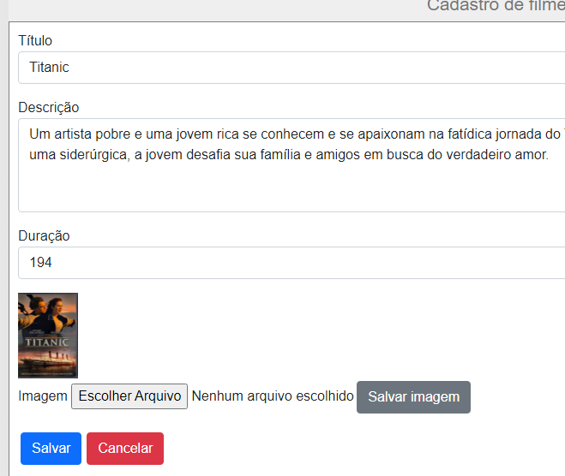

* 1. Operações de exclusão possuem um modal de confirmação;

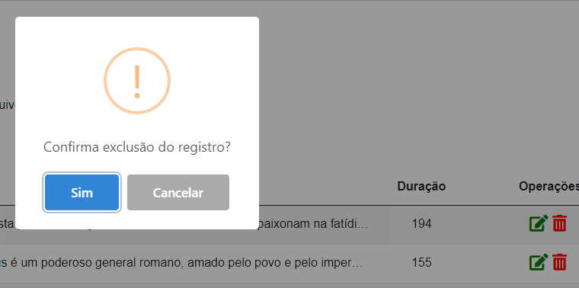

* 1. O retorno de todas as operações (sucesso ou falha) é representado através de toasters;

